Проблема насильства в Україні є серйозною проблемою, яка потребує для свого вирішення об’єднання зусиль державних структур, правоохоронних органів, громадських та міжнародних організацій, науковців та експертів.
За спрямованістюдій Закон виділяєчотиривидинасильства: фізичне, сексуальне, психологічне та економічне, розкриваючизміст кожного іззазначенихвидівнасильства:
- фізичненасильство– умисненанесенняпобоїв, тілеснихушкоджень, щоможепризвестиабопризвело до смертіпостраждалого, порушенняфізичногочипсихічногоздоров'я, нанесенняшкодийогочесті і гідності;
- сексуальненасильство– протиправнепосяганнясім'ї на статевунедоторканість, а такождіїсексуального характеру по відношенню до неповнолітнього;
- психологічненасильство– насильство, пов'язане з дієюнапсихіку, шляхом словесних образ абопогроз, переслідування, залякування, якиминавмисноспричиняєтьсяемоційнаневпевненість, нездатністьзахистити себе та можезавдаватисяабозавдається шкода психічномуздоров'ю;
- економічненасильство– умиснепозбавленняжитла, їжі, одягу та іншого майна чикоштів, на якіпостраждалиймаєпередбачене законом право, щоможепризвести до йогосмерті, викликатипорушенняфізичногочипсихічногоздоров'я.
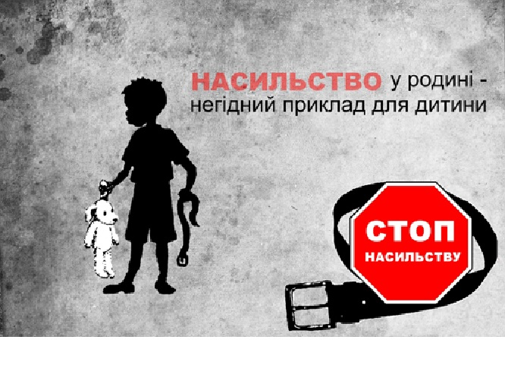
Близько половини населення України потерпали від насильства в сім’ї впродовж свого життя, причому 30% зазнавали насильства у дитячому віці. Кожен п’ятий чоловік в Україні вважає, що може застосовувати силу проти дружини, а майже половина населення згодні, що батьки можуть бити своїх дітей.
Дуже часто жертви просто не знають, куди їм звернутися по допомогу, тому мовчки терплять знущання, опиняючись віч-на-віч із агресором. Тому так важливо, щоб люди, котрі зазнають насильства, знали куди звертатися.
Якщо Ви страждаєте від фізичного, психологічного, сексуального або економічного насилля - не залишайтеся на самоті, звертайтеся за допомогою.
Заява та повідомлення про застосуваннянасильстваабореальноїзагрозийоговчиненняприймаються за місцемпроживанняпостраждалого органами та установами, на якіпокладаєтьсяздійсненнязаходів з попередженнянасильствавсім'ї.
Ви можете використатинаступніможливостіповідомлення про проблему:
1.Безпосередньо звернутися до правоохоронного органу з усноюзаявою.
2.Звернутися до правоохоронного органу з письмовоюзаявою.
Якимсаме способом скористатися – це Ваш вибір!
Не соромтесь, шукайте підтримки! Вам завжди протягнуть руку допомоги!
За допомогою необхідно звертатися до:

1. Служба у справах дітейвиконкомуміської ради м. Мирнограда
м.Мирноград,вул. Центральна 9
тел.: (06239) 6-51-41, (06239) 6-51-51, факс.: (06239) 6-11-22, e-mail: dimsdn@ukrpost.ua

2. Мирноградськийміський центр соціальних служб для сім’ї, дітей та молоді
м.Мирноград, м-н. Молодіжний, 51/61
Тел: 6-31-71e-mail: dmcsssdm@mail.ua
3. Безкоштовна національна «гаряча лінія» з попередження насильства
0 800 500 335 (зі стационарного), 386 ( з мобільного)
4. Мобільна бригада з попередження насильства у м. Мирноград
093 310 78 29, 099 366 63 29
5. Всеукраїнська дитяча лінія 0 800 500 21 80
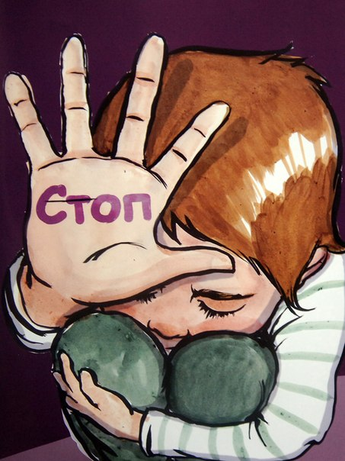
«Скажімо “Ні!” домашньому насильству»

